

UNIVERSIDAD TÉCNICA DE AMBATO
FACULTAD DE INGENIERÍA EN SISTEMAS, ELECTRÓNICA E INDUSTRIAL

PERÍODO ACADÉMICO: agosto 2026 - diciembre 2026

ESTUDIANTES: Carvajal Juan, Chicaiza Eduardo, Guevara Mauricio, Lopez Erick
CARRERA: Software PARALELO: ‘‘B’’
ASIGNATURA: Interacción Humano - Computador NIVEL: 5
DOCENTE: Ing. José Caiza, Mg. FECHA: 08/09/2026
TEMA: Prueba Practica 1er Parcial

1. Contexto del problema
GABO'S Readaptación y Movimiento es un centro de fisioterapia que cuenta con cinco fisioterapeutas. Las historias clínicas se almacenan en documentos de una carpeta compartida de Google Drive, mientras que las citas se gestionan principalmente mediante WhatsApp y una agenda física. La información se encuentra distribuida y no existen indicadores consolidados para analizar los procesos del centro.
Este avance se concentra en la gestión de citas: consulta de disponibilidad, registro, modificación, cancelación y reagendamiento. Se presenta el análisis del proceso actual (Actividad 1) y la identificación de usuarios y necesidades (Actividad 2), como base para las siguientes actividades del trabajo.

2. Actividad 1: análisis del proceso actual (AS-IS)

2.1 Flujo actual del proceso
El siguiente cuadro describe el flujo AS-IS identificado, junto con la fricción principal detectada en cada paso:
Paso | Acción actual | Medio | Fricción identificada
1 | El paciente solicita una cita. | WhatsApp | Espera de respuesta sin tiempo estimado.
2 | El personal revisa los mensajes y consulta disponibilidad. | WhatsApp y agenda física | Doble revisión: primero el chat y luego la agenda.
3 | Se coordina el horario con el fisioterapeuta. | Conversación o revisión manual | Depende de que el fisioterapeuta esté disponible para confirmar.
4 | La cita se registra y se confirma al paciente. | Agenda física y WhatsApp | Transcripción manual del dato: riesgo de error o de olvido.
5 | Los cambios o cancelaciones se procesan manualmente. | WhatsApp y agenda física | No queda un registro único ni un historial claro de cambios.

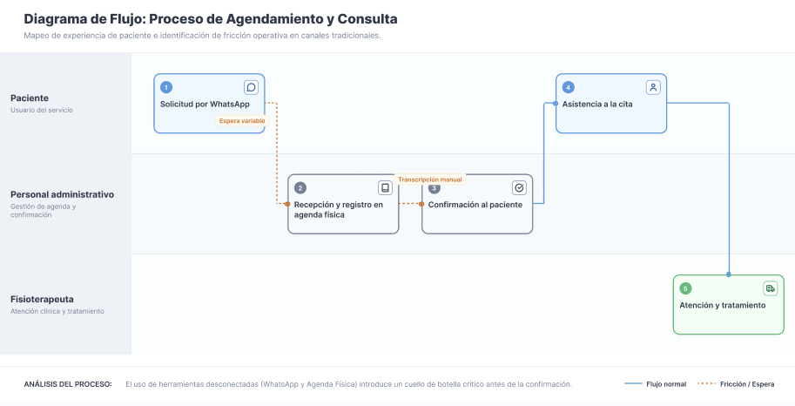
Ilustración 1 Flujo AS-IS

2.2 Actores, información necesaria y decisiones
En el proceso participan cuatro actores principales:
- Paciente: solicita, modifica o cancela su cita.
- Personal administrativo: recibe la solicitud, revisa disponibilidad y actualiza la agenda física.
- Fisioterapeuta: confirma su disponibilidad y ejecuta la sesión agendada.
- Administrador del centro: no participa directamente en cada cita, pero necesita una visión general del proceso.
La información necesaria para completar una cita incluye los datos de contacto del paciente, el motivo o tipo de sesión, la disponibilidad del fisioterapeuta solicitado y el estado de la agenda física en ese momento. Las decisiones clave del proceso son: qué fisioterapeuta atenderá, en qué horario se ubicará la cita y si corresponde reprogramar o cancelar cuando existe un conflicto.

2.3 Esperas, transcripciones, acciones duplicadas y errores
- Esperas: el paciente puede esperar horas hasta que el personal revise el chat de WhatsApp y responda.
- Transcripciones: cada cita coordinada por WhatsApp debe volver a escribirse en la agenda física, lo que duplica el trabajo y abre espacio a errores de dedo o de horario.
- Acciones duplicadas: la disponibilidad se revisa dos veces, primero mentalmente al leer el chat y luego físicamente en la agenda.
- Errores posibles: doble reserva del mismo horario, pérdida de un mensaje entre la conversación, o una cita anotada en la agenda que no coincide con lo acordado por chat.

2.4 Problemas de retroalimentación, visibilidad y consistencia
En cuanto a retroalimentación, el paciente no tiene forma de saber si su mensaje fue leído ni si su cita quedó realmente confirmada hasta que alguien del personal responde manualmente. En cuanto a visibilidad, no existe un lugar único donde consultar todas las citas del centro: la información está repartida entre WhatsApp, la agenda física y, de forma indirecta, Google Drive para las historias clínicas. Esto también afecta la consistencia, porque si el personal no transcribe a tiempo lo acordado por chat, la agenda física puede quedar desactualizada respecto a lo que el paciente realmente espera.

2.5 Factores humanos y tecnológicos
Factores humanos:
- Sobrecarga del personal administrativo, que debe atender simultáneamente WhatsApp, la agenda física y a los pacientes que llegan de forma presencial.
- Riesgo de error humano al transcribir manualmente los datos de una cita desde el chat hacia la agenda.
Factores tecnológicos:
- No existe un sistema centralizado de gestión de citas; se utilizan herramientas que no fueron diseñadas para ese fin (WhatsApp y papel).
- No hay indicadores ni reportes automáticos, por lo que el centro no puede medir su propio desempeño (número de citas, cancelaciones, reprogramaciones, etc.).

3. Actividad 2: usuarios y necesidades
A partir del análisis del proceso actual, se identificaron cuatro tipos de usuarios relevantes para la gestión de citas del centro. Para cada uno se definió su objetivo principal, su necesidad frente al proceso y la dificultad que enfrenta actualmente:
Usuario | Objetivo | Necesidad | Dificultad actual
Paciente | Agendar una cita en un horario conveniente, sin complicaciones. | Conocer la disponibilidad real y recibir una confirmación clara y rápida. | No sabe si su mensaje fue leído ni cuándo obtendrá respuesta; depende del tiempo del personal.
Fisioterapeuta | Mantener su agenda organizada, sin cruces de horario. | Recibir la información completa y correcta de cada cita asignada. | Se entera de cambios de forma tardía porque dependen de que alguien actualice la agenda física.
Personal administrativo | Gestionar todas las solicitudes de forma ordenada y sin errores. | Contar con una sola fuente de información, actualizada y visible para todos. | Debe revisar WhatsApp y la agenda física al mismo tiempo, lo que genera errores y pérdida de tiempo.
Administrador del centro | Conocer el desempeño general del proceso de citas. | Disponer de indicadores como número de citas, cancelaciones y reprogramaciones. | No existen datos consolidados; la información está dispersa entre Drive, WhatsApp y papel.
Se descartó incorporar otros usuarios (por ejemplo, un asistente externo de facturación) porque no participan directamente en la gestión de citas descrita en el alcance de esta prueba.

4. Actividad 3: comparar mecanismos de agendamiento (Parte Juan)
A continuación se analizan las cuatro alternativas de mecanismo de agendamiento aplicables al proceso actual de GABO'S Readaptación y Movimiento, considerando el tiempo administrativo y de confirmación, el esfuerzo exigido a paciente y personal, el nivel de intervención humana, la prevención de conflictos, la facilidad de uso, la accesibilidad, la privacidad, la factibilidad técnica y la compatibilidad con la forma de trabajo de los cinco fisioterapeutas del centro.

4.1 Análisis descriptivo de cada alternativa
1. Agenda digital interna
Criterio | Agenda digital interna
Tiempo administrativo | Media-alta: el personal sigue recibiendo la solicitud por WhatsApp y debe transcribirla, pero la búsqueda de horario es más rápida que en papel.
Tiempo total de confirmación | Media: no elimina la negociación por chat, solo agiliza el registro.
Acciones del paciente | Baja: el paciente solo envía un mensaje, igual que hoy.
Acciones del personal | Alta: revisa, busca, registra y confirma manualmente cada cita.
Intervención humana | Total (100%): ninguna cita se agenda sin que el personal la digite.
Prevención de conflictos / errores | Se reduce el doble registro en papel, pero el bloqueo de horarios sigue dependiendo de que el personal actualice el calendario a tiempo.
Facilidad de uso | Alta para el personal (interfaz de calendario conocida); sin cambios para el paciente.
Accesibilidad | No exige nada nuevo al paciente; el personal sí requiere alfabetización digital básica.
Privacidad | Mejora frente al papel y WhatsApp disperso, pero la información sigue centralizada solo en el equipo administrativo.
Factibilidad técnica | Alta: bajo costo, herramientas ya existentes (Google Calendar u hoja compartida), sin capacitar pacientes.
Compatibilidad con los 5 fisioterapeutas | Alta: cada fisioterapeuta puede tener su propio calendario o color sin alterar su rutina actual.
2. Solicitud con confirmación
Criterio | Solicitud con confirmación
Tiempo administrativo | Media: cada solicitud recibida igual requiere revisión y aprobación del personal.
Tiempo total de confirmación | Media: se reduce la negociación porque el paciente ya indica fecha y terapeuta preferido.
Acciones del paciente | Media: completa un formulario estructurado (fecha, terapeuta, motivo).
Acciones del personal | Media: revisa y aprueba o rechaza, pero no busca disponibilidad desde cero.
Intervención humana | Alta: toda solicitud pasa por aprobación humana.
Prevención de conflictos / errores | El sistema puede advertir choques de horario antes de que el personal confirme, reduciendo errores de doble reserva.
Facilidad de uso | Alta para el paciente (formulario guiado); media para el personal (revisión manual persiste).
Accesibilidad | Requiere que el paciente use una app o formulario web; puede excluir a pacientes de edad avanzada sin apoyo.
Privacidad | Buena: los datos quedan en un sistema estructurado en vez de chats dispersos.
Factibilidad técnica | Media: exige construir o adoptar un formulario/plataforma de solicitud accesible al paciente.
Compatibilidad con los 5 fisioterapeutas | Buena: el fisioterapeuta o el personal mantiene el control final sobre cada solicitud.
3. Autoagendamiento
Criterio | Autoagendamiento
Tiempo administrativo | Muy baja: el personal solo interviene en excepciones.
Tiempo total de confirmación | Muy baja: la confirmación es inmediata, en tiempo real.
Acciones del paciente | Alta: busca, elige y confirma su propio horario sin intermediarios.
Acciones del personal | Muy baja: no participa en el flujo estándar.
Intervención humana | Mínima: riesgo de ausencia total de supervisión humana en casos particulares (primera cita, tratamientos especiales).
Prevención de conflictos / errores | Alta prevención automática de doble reserva, pero mayor riesgo de errores del propio paciente (terapeuta u horario incorrecto) o inasistencias sin control.
Facilidad de uso | Depende fuertemente de la alfabetización digital del paciente; el centro atiende personas en rehabilitación, algunas de edad avanzada o con movilidad reducida.
Accesibilidad | Menor para ese segmento de pacientes si no existe un canal alterno.
Privacidad | Buena, datos estructurados en el sistema.
Factibilidad técnica | Media-alta: exige invertir en software de reservas y capacitar a los pacientes en su uso.
Compatibilidad con los 5 fisioterapeutas | Media: requiere configurar reglas estrictas por fisioterapeuta (especialidad, duración de sesión, descansos), lo que resta flexibilidad ante casos especiales.
4. Mecanismo híbrido
Criterio | Mecanismo híbrido
Tiempo administrativo | Baja: el personal concentra su esfuerzo únicamente en las excepciones.
Tiempo total de confirmación | Baja para casos estándar (inmediata) y media para excepciones (requieren revisión).
Acciones del paciente | Media: se autoagenda en sesiones estándar y contacta al personal solo en casos particulares.
Acciones del personal | Baja-media: interviene donde realmente agrega valor.
Intervención humana | Equilibrada: automatiza lo rutinario y reserva el criterio humano para lo excepcional.
Prevención de conflictos / errores | Alta prevención: validación automática más criterio humano para casos ambiguos, reduciendo la tasa de errores frente a las otras alternativas.
Facilidad de uso | Alta: el paciente obtiene agendamiento rápido en casos comunes y apoyo humano cuando lo necesita.
Accesibilidad | Buena: conserva el canal tradicional (teléfono/WhatsApp) para quien no puede o no quiere usar el autoservicio, siguiendo un principio de diseño inclusivo.
Privacidad | Buena, datos estructurados y trazables.
Factibilidad técnica | Media: es la alternativa más compleja de implementar (requiere reglas de negocio y flujo de escalamiento), pero puede crecer de forma modular desde el sistema actual.
Compatibilidad con los 5 fisioterapeutas | Alta: es configurable por fisioterapeuta y conserva el control humano en situaciones particulares, ajustándose a las cinco formas de trabajo distintas del equipo.

4.2 Matriz de decisión ponderada
Se evaluó cada alternativa con una puntuación de 1 (desempeño más bajo) a 5 (desempeño más alto) en cada criterio, ponderada según su relevancia para el contexto del centro. Los pesos priorizan la prevención de errores y el tiempo administrativo, por ser los puntos de fricción más críticos identificados en el proceso AS-IS.
Criterio | Peso | Agenda digital interna | Solicitud con confirmación | Autoagenda- miento | Mecanismo híbrido
Tiempo administrativo | 15% | 2 | 3 | 5 | 4
Tiempo total de confirmación | 10% | 2 | 3 | 5 | 4
Esfuerzo del paciente (acciones requeridas) | 8% | 3 | 3 | 3 | 4
Esfuerzo del personal (acciones requeridas) | 8% | 2 | 3 | 5 | 4
Equilibrio de intervención humana | 7% | 2 | 3 | 2 | 5
Prevención de conflictos y tasa de errores | 15% | 3 | 4 | 4 | 5
Facilidad de uso | 10% | 4 | 4 | 3 | 5
Accesibilidad | 10% | 4 | 3 | 2 | 5
Privacidad | 5% | 4 | 4 | 4 | 4
Factibilidad técnica | 7% | 5 | 3 | 3 | 3
Compatibilidad con los 5 fisioterapeutas | 5% | 4 | 4 | 3 | 5
Puntaje ponderado total (sobre 5) |  | 3.04 | 3.35 | 3.69 | 4.40

4.3 Alternativa seleccionada
El mecanismo híbrido obtiene el puntaje ponderado más alto (4.40 sobre 5), por encima del autoagendamiento puro (3.69), la solicitud con confirmación (3.35) y la agenda digital interna (3.04).
Se selecciona el mecanismo híbrido de agendamiento porque automatiza las citas de control o seguimiento rutinario mediante autoagendamiento dentro de reglas ya validadas por cada fisioterapeuta, y reserva la revisión humana para los casos que realmente lo requieren: primeras consultas, cambios de plan de tratamiento o solicitudes fuera de las franjas estándar. Esta combinación reduce el tiempo administrativo del personal sin eliminar el criterio profesional en los casos delicados, mantiene el canal telefónico o por WhatsApp como alternativa para pacientes con menor manejo digital (varios de ellos adultos mayores o en proceso de rehabilitación motriz), y se adapta a que cada uno de los cinco fisioterapeutas mantenga su propia forma de organizar su agenda, sus tiempos de sesión y sus excepciones.

5. Actividad 4: operacionalizar la eficiencia
Para cada operación del proceso de agendamiento se define su inicio, su final, el criterio que determina si se completó con éxito, las acciones observables que permiten medirla, los errores posibles y un conjunto de indicadores que evita depender únicamente del tiempo como medida de eficiencia.
Componente | Consultar disponibilidad
Inicio | El paciente o el personal accede al sistema para ver los horarios libres de un fisioterapeuta específico o de cualquiera disponible.
Final | Se visualiza una lista de horarios disponibles, coherente con la fecha y el fisioterapeuta solicitados.
Criterio de éxito | Se obtiene al menos una franja horaria válida, sin mostrar horarios ya ocupados ni fechas pasadas.
Acciones observables | Número de búsquedas realizadas; filtros aplicados (fecha, terapeuta, tipo de sesión); horarios visualizados por consulta.
Errores posibles | Horarios mostrados que ya fueron tomados (condición de carrera); fechas pasadas visibles; terapeuta incorrecto listado.
Indicadores seleccionados | • Tasa de coincidencia entre horarios mostrados y horarios realmente libres (meta ≥ 98%).  • Número de reintentos de búsqueda por consulta (ideal: 1).  • Porcentaje de consultas que terminan en un agendamiento efectivo (tasa de conversión).

Componente | Registrar una cita
Inicio | El usuario selecciona un horario disponible y empieza a ingresar los datos del paciente y el motivo de la consulta.
Final | La cita queda guardada con estado "confirmada" y aparece en la agenda del fisioterapeuta correspondiente.
Criterio de éxito | Registro sin duplicados, con datos completos (nombre, contacto, motivo, fisioterapeuta, franja horaria) y notificación entregada al paciente.
Acciones observables | Campos completados frente a campos obligatorios; reingresos por errores de validación; confirmaciones enviadas y recibidas.
Errores posibles | Doble reserva del mismo horario; datos incompletos o inválidos (teléfono erróneo); falla en el envío de la confirmación.
Indicadores seleccionados | • Porcentaje de citas registradas sin errores de validación en el primer intento.  • Porcentaje de citas duplicadas detectadas y bloqueadas por el sistema (meta 100%).  • Porcentaje de confirmaciones entregadas exitosamente al paciente.

Componente | Modificar una cita
Inicio | El paciente o el personal localiza una cita existente y solicita un cambio de fecha, hora o fisioterapeuta.
Final | La cita queda actualizada con los nuevos datos, el horario anterior se libera y se notifica el cambio.
Criterio de éxito | El cambio se refleja de forma consistente en la agenda antigua y en la nueva, sin generar una cita duplicada ni dejar el horario original bloqueado sin motivo.
Acciones observables | Campos modificados; validación de disponibilidad del nuevo horario antes de confirmar; notificación de cambio emitida.
Errores posibles | El horario anterior no se libera; el nuevo horario ya estaba ocupado; la notificación no llega al paciente o al fisioterapeuta.
Indicadores seleccionados | • Porcentaje de modificaciones que liberan correctamente el horario original (meta 100%).  • Tasa de conflictos (horarios duplicados) generados tras una modificación.  • Porcentaje de modificaciones notificadas correctamente a ambas partes.

Componente | Cancelar una cita
Inicio | El usuario solicita anular una cita ya registrada.
Final | La cita cambia a estado "cancelada", el horario se libera para nuevas reservas y se registra el motivo, si aplica.
Criterio de éxito | La cancelación se confirma explícitamente antes de ejecutarse, el horario se libera de inmediato y el historial de la cita se conserva para trazabilidad.
Acciones observables | Confirmación explícita del usuario; registro del motivo de cancelación; liberación efectiva del horario en la agenda.
Errores posibles | Cancelación ejecutada sin confirmación previa; horario que queda bloqueado tras la cancelación; pérdida del historial de la cita.
Indicadores seleccionados | • Porcentaje de cancelaciones con confirmación explícita registrada.  • Porcentaje de horarios liberados correctamente tras la cancelación (meta 100%).  • Tasa de reagendamiento posterior a una cancelación.

Componente | Reagendar una cita
Inicio | A partir de una cita cancelada o de una solicitud de cambio, el usuario busca un nuevo horario para la misma atención.
Final | Se crea una nueva cita vinculada al historial de la cita original, en estado "confirmada".
Criterio de éxito | El reagendamiento conserva la trazabilidad con la cita anterior (mismo paciente, mismo motivo de consulta) sin exigir reingresar todos los datos desde cero.
Acciones observables | Uso de la opción "reagendar" frente a crear una cita nueva manualmente; datos reutilizados automáticamente; tiempo entre la cancelación y el nuevo registro.
Errores posibles | Se pierde la relación con la cita original; se solicitan de nuevo todos los datos del paciente; se genera un conflicto con el nuevo horario elegido.
Indicadores seleccionados | • Porcentaje de reagendamientos que conservan la trazabilidad con la cita original.  • Porcentaje de datos reutilizados automáticamente sin reingreso manual.  • Tasa de éxito del reagendamiento en el primer intento, sin conflictos de horario.

Variable dependiente
Eficiencia del proceso de agendamiento: grado en que una operación (consultar disponibilidad, registrar, modificar, cancelar o reagendar una cita) se completa correctamente utilizando el menor tiempo y esfuerzo humano posible, sin incrementar los errores ni generar reprocesos. Esta variable se mide de forma conjunta a través de los indicadores definidos en cada operación —tasas de acierto, de duplicados evitados, de notificaciones entregadas y de trazabilidad conservada— y no mediante el tiempo de forma aislada, dado que un proceso más rápido pero con más errores o cancelaciones repetidas no representa una mejora real para el centro.

6. Actividad 5: construir metáforas de interfaz (Parte Eduardo)
Siguiendo la delimitación establecida desde la Actividad 1, las metáforas propuestas se concentran exclusivamente en la gestión de citas (consulta de disponibilidad, registro, modificación, cancelación y reagendamiento), sin extenderse a la gestión de historias clínicas. Cada metáfora refuerza visualmente el mecanismo híbrido seleccionado en la Actividad 3: lo rutinario se resuelve de forma automática y las excepciones quedan visibles como pendientes de revisión humana. Las tres metáforas exigidas (organizacional/familiar, de navegación y de estado) se documentan a continuación con las pantallas reales del prototipo construido en Figma.

6.1 Metáfora organizacional/familiar: el calendario de citas
Dominio fuente | Calendario de pared de mes completo, con los días disponibles marcados
Elemento digital | Calendario mensual navegable, seguido de una grilla de horarios en bloques de 30 minutos para el día elegido
Etiqueta / mensaje | “Elige una nueva fecha y hora disponible” / “Horarios disponibles — 17 sep”
Comportamiento | Al tocar un día del calendario se despliega la grilla de horarios de ese día; solo se muestran las franjas libres del fisioterapeuta seleccionado, y la franja elegida queda resaltada
Riesgo | Un paciente acostumbrado a pedir la cita solo por voz o texto (como ocurre hoy por WhatsApp) puede necesitar una primera orientación para ubicar el calendario y la grilla de horarios como dos pasos separados

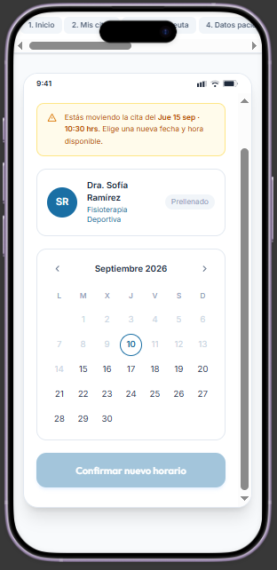 | 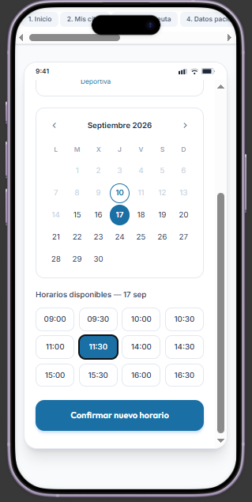

Selección de fecha (calendario mensual) y de horario (grilla de bloques de 30 min) dentro del flujo de reagendamiento.
Problema de usabilidad que resuelve. Reemplaza la doble revisión manual (chat y agenda física) identificada en la Actividad 1: la disponibilidad real del fisioterapeuta se consulta en un solo lugar, y solo se exponen las franjas efectivamente libres.
Perspectiva lingüística y computacional. El vocabulario coincide con el que el centro ya usa (“horario”, “fecha”, “disponible”), por lo que el modelo mental del paciente no cambia, solo el medio. Computacionalmente, cada celda de la grilla de horarios representa el estado real de una franja (libre u ocupada) para un fisioterapeuta y una fecha concretos; una franja ocupada simplemente no aparece en la grilla, en vez de mostrarse deshabilitada, lo que evita al paciente intentar seleccionar un horario que ya no existe.
Affordances, mapeo, consistencia y retroalimentación. Los días con disponibilidad se muestran en color dentro del calendario, mientras que los días sin cupo aparecen atenuados; el día y el horario seleccionados quedan resaltados con un círculo o borde sólido. El mapeo es directo: una celda de horario equivale a una franja real de 30 o 60 minutos. La consistencia se mantiene usando el mismo componente de calendario y grilla tanto para el agendamiento como para el reagendamiento. La retroalimentación es inmediata: seleccionar un horario lo resalta al instante, y el botón “Confirmar nuevo horario” permanece atenuado hasta que existe una selección válida.
Estados, reglas, validaciones y persistencia. Estados de una franja: libre (visible en la grilla) y ocupada (no se muestra). Regla de validación: el botón de confirmar permanece inactivo mientras no haya un día y un horario seleccionados. La persistencia guarda la franja elegida como parte del nuevo estado de la cita, incluyendo su vínculo con la cita original que se está moviendo.
Límite o riesgo cultural. Pacientes de mayor edad o con menor manejo digital —perfil frecuente en un centro de rehabilitación— pueden preferir seguir solicitando el horario por voz o WhatsApp en vez de navegar el calendario; por eso se recomienda mantener ese canal como alternativa, tal como ya se planteó en el mecanismo híbrido de la Actividad 3.

6.2 Metáfora de navegación: el camino de regreso
Dominio fuente | Hilo de regreso: la posibilidad de “desandar” un camino recorrido, como una flecha que marca el paso anterior
Elemento digital | Flecha “‹” fija en la esquina superior izquierda de cada pantalla del flujo, y enlaces “Editar” dentro de las pantallas de resumen
Etiqueta / mensaje | Título de cada pantalla junto a la flecha (“Datos del paciente”, “Seleccionar fisioterapeuta”, “Resumen de cita”) y el texto “Editar” junto a cada dato
Comportamiento | Tocar la flecha regresa a la pantalla anterior sin perder los datos ya ingresados; tocar “Editar” en el resumen lleva directamente al campo específico que se quiere corregir, sin reiniciar todo el flujo
Riesgo | Sin un indicador de progreso numérico, el paciente no sabe cuántos pasos le faltan en total, solo que puede volver atrás

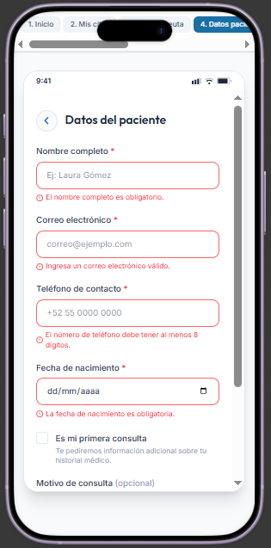 | 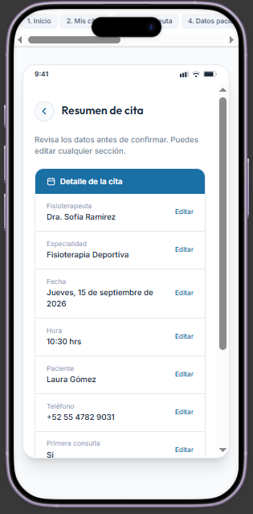

Flecha de regreso (‹) presente en cada pantalla, y enlaces “Editar” en el resumen que permiten corregir un dato puntual sin perder el resto.
Decisión de diseño. Se evaluó usar un stepper numerado (“Paso 2 de 4”), pero el grupo decidió descartarlo por tratarse de una aplicación móvil: en un formato de pantalla reducido, un indicador de pasos numerado ocupa espacio vertical valioso sin aportar tanto como en un formulario de escritorio. En su lugar, la orientación del paciente se resuelve con la flecha de regreso (‹) y los enlaces “Editar”, que además son más flexibles porque permiten saltar directamente a un campo puntual y no solo retroceder de forma lineal.
Problema de usabilidad que resuelve. Da al paciente una salida segura en cualquier punto del flujo: hoy, si el paciente comete un error al coordinar por WhatsApp, debe reiniciar la conversación completa; en el prototipo puede retroceder o editar un solo campo sin perder el resto de la información ya capturada.
Perspectiva lingüística y computacional. El símbolo “‹” y la palabra “Editar” son de uso extendido en aplicaciones móviles, por lo que no requieren explicación adicional. Computacionalmente, cada pantalla conserva en memoria los datos ya ingresados por el paciente (fisioterapeuta, fecha, hora, datos personales); retroceder o editar no destruye ese estado, solo cambia la vista activa sobre los mismos datos.
Affordances, mapeo, consistencia y retroalimentación. La flecha se ve claramente presionable (ícono aislado, área de toque amplia) y aparece siempre en la misma posición en todas las pantallas del flujo, lo que refuerza su reconocimiento. El mapeo es directo: retroceder equivale exactamente a la pantalla inmediatamente anterior en el flujo (Inicio → Fisioterapeuta → Datos → Resumen). La retroalimentación es visual e inmediata: al tocar “Editar”, el campo correspondiente aparece ya con el valor previamente ingresado, confirmando que no se perdió nada.
Estados, reglas, validaciones y persistencia. Estado persistente del formulario mientras el paciente navega hacia atrás o edita un campo puntual. Regla: los campos ya validados correctamente no vuelven a mostrar su mensaje de error al regresar, solo si el paciente los modifica y el nuevo valor es inválido.
Límite o riesgo cultural. Al no existir un indicador numérico de progreso, un paciente habituado a wizards de otras apps (bancarias, de compras) que sí numeran los pasos podría buscar esa referencia y no encontrarla; es un ajuste menor a evaluar en la prueba de usabilidad de la Actividad 7.

6.3 Metáfora de estado: el semáforo de la cita
Dominio fuente | Semáforo vial (rojo, ámbar, verde)
Elemento digital | Insignia de color con texto junto a cada cita, en el listado “Mis citas” y en el “Detalle de cita”
Etiqueta / mensaje | “Confirmada” (verde), “Pendiente” (ámbar), “Cancelada” (rojo)
Comportamiento | El color y el texto cambian automáticamente según el estado real de la cita; el listado además permite filtrar por pestañas “Todas / Confirmadas / Pendientes”
Riesgo | Personas con daltonismo pueden no distinguir el color; por eso cada insignia siempre incluye el texto del estado, no solo el color

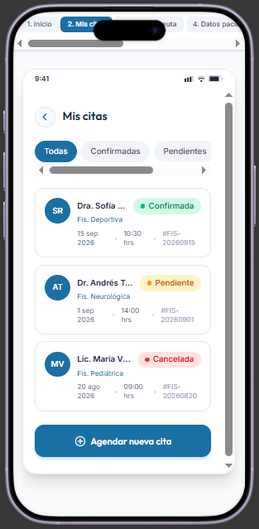 | 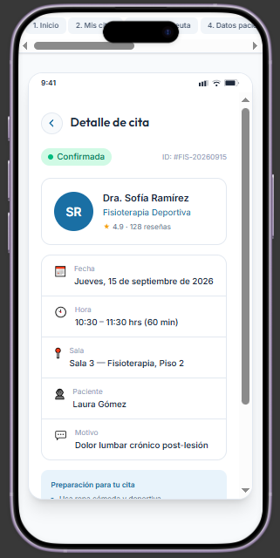

Listado “Mis citas” con insignias de estado por color y texto, y el mismo patrón repetido en el “Detalle de cita”.
Problema de usabilidad que resuelve. Responde al problema de retroalimentación detectado en la Actividad 1: hoy el paciente no sabe si su cita quedó confirmada hasta que alguien del personal responde manualmente. La insignia de estado lo hace visible sin preguntar, incluida la posibilidad de filtrar solo las citas pendientes de confirmación.
Perspectiva lingüística y computacional. El código de colores aprovecha una asociación cultural muy extendida (verde = correcto, ámbar = espera, rojo = detenido/anulado); el texto siempre acompaña al color para no depender solo de la asociación cultural. Computacionalmente, la insignia es una función directa del campo de estado de la cita, sin lógica propia: cualquier cambio de estado se refleja de inmediato.
Affordances, mapeo, consistencia y retroalimentación. Cada tarjeta de cita es táctil y lleva al detalle correspondiente. El mapeo es uno a uno entre el estado real de la cita y la combinación de color y texto mostrada. La consistencia se mantiene usando la misma insignia en el listado general y en el detalle individual.
Estados, reglas, validaciones y persistencia. Estados formales evidenciados en el prototipo: Confirmada, Pendiente, Cancelada. El historial de citas pasadas se conserva visible en el listado (por ejemplo, la cita cancelada del 20 de agosto sigue apareciendo con su insignia en rojo), lo que da trazabilidad al paciente.
Límite o riesgo cultural. Además del riesgo de daltonismo, algunos pacientes podrían leer el color ámbar como “algo salió mal” en vez de “en espera de confirmación normal”; el texto que acompaña a la insignia debe mantenerse siempre explícito.

7. Actividad 6: elaborar el prototipo (Parte Erick)
Esta sección documenta cada pantalla implementada en el prototipo real construido en Figma, agrupada según los 8 elementos mínimos que exige la prueba, y luego explica cómo el conjunto del prototipo cumple los seis requisitos generales de usabilidad.
Requisito 14 — Inicio de gestión de citas: Pantalla de inicio
Propósito: Punto de entrada del paciente, con un resumen inmediato de su situación.
• Saludo personalizado y tarjeta de “Próxima cita” con fisioterapeuta, especialidad, estado, fecha y hora.
• Contadores rápidos: citas totales, citas del mes y próximos días.
• Botones “Agendar nueva cita” y “Ver mis citas”, y un recordatorio informativo.
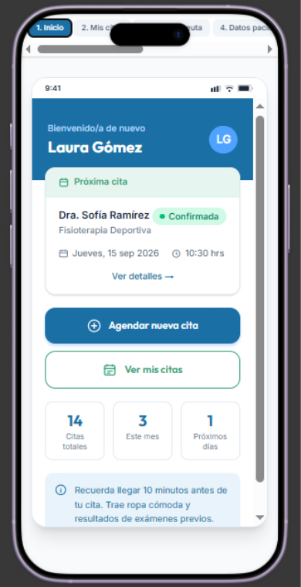

Cómo cumple el requisito: Es el punto de partida de todo el flujo de gestión de citas, y adelanta el estado de la próxima cita mediante la insignia de la metáfora de semáforo (6.3).
Requisito 16 — Selección de fisioterapeuta: Seleccionar fisioterapeuta
Propósito: Permite elegir con qué profesional se agendará la cita.
• Tarjetas con nombre, especialidad, calificación (estrellas) y horario general de atención de cada fisioterapeuta.
• La tarjeta seleccionada queda resaltada con borde e ícono de verificación.
• El botón “Continuar” avanza al registro de datos del paciente.
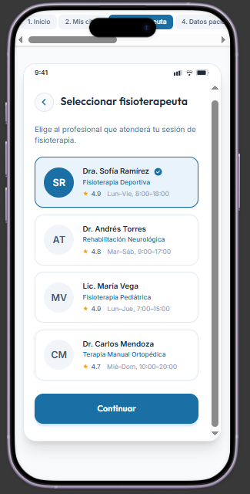

Cómo cumple el requisito: Cubre la selección de fisioterapeuta exigida, con información suficiente para que la elección sea informada.
Requisito 17 — Registro de datos del paciente: Datos del paciente
Propósito: Formulario para capturar los datos necesarios de contacto y el motivo de la consulta.
• Campos obligatorios: nombre completo, correo electrónico, teléfono de contacto y fecha de nacimiento, cada uno con mensaje de error específico si falta o es inválido.
• Casilla “Es mi primera consulta”, que activa el caso de excepción del mecanismo híbrido, y un campo opcional de “Motivo de consulta”.
• Las etiquetas están siempre visibles encima del campo, no solo como texto de marcador de posición.
 | 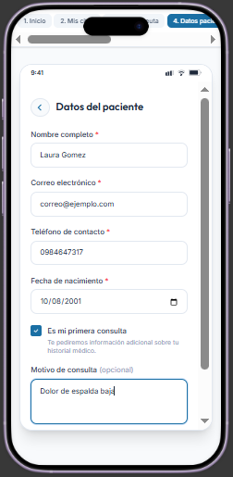

Cómo cumple el requisito: Cubre el registro de datos, y evidencia el requisito 24 (mensajes de error comprensibles) y parte del 27 (etiquetas legibles).
Requisito 18 — Resumen y confirmación de la cita: Resumen de cita
Propósito: Reúne todos los datos seleccionados para que el paciente confirme antes de registrar la cita.
• Cada dato se muestra junto a un enlace “Editar” que regresa al campo correspondiente.
• Aviso de política de cancelación (mínimo 24 horas de anticipación) antes de confirmar.
• Botón principal “Confirmar cita”.
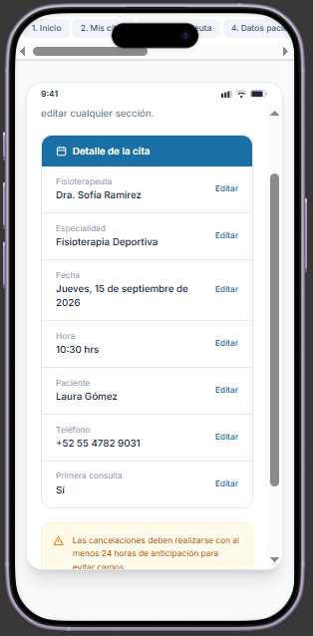 | 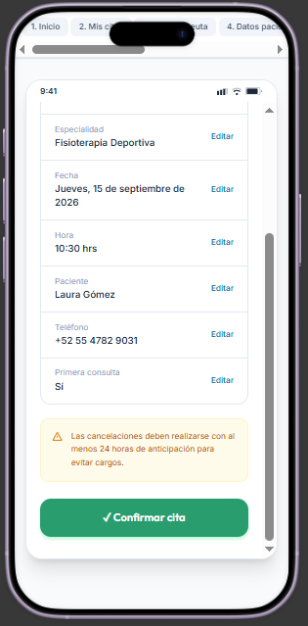

Cómo cumple el requisito: Cubre el resumen y confirmación, y evidencia el requisito 22 (edición puntual sin perder el resto de los datos).
Requisito 19 — Detalle de una cita existente: Detalle de cita
Propósito: Muestra la información completa de una cita ya registrada.
• Insignia de estado (“Confirmada”, en verde) junto al identificador único de la cita.
• Datos completos: fecha, hora con duración, sala asignada, paciente y motivo.
• Sección “Preparación para tu cita” con recomendaciones, y botones “Reagendar” y “Cancelar cita”.
 | 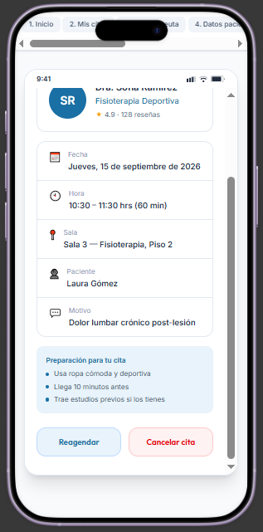

Cómo cumple el requisito: Cubre el detalle de cita existente, y evidencia el requisito 23 (estado siempre visible).
Requisitos 15 y 20 — Consulta de disponibilidad y reagendamiento: Reagendamiento
Propósito: Permite mover una cita existente a un nuevo horario, exponiendo la disponibilidad real del fisioterapeuta.
• Aviso claro de qué cita se está moviendo.
• Calendario mensual para elegir el nuevo día, seguido de una grilla de horarios que solo muestra las franjas libres de ese fisioterapeuta.
• Botón “Confirmar nuevo horario”, seguido de una pantalla de resumen antes de la confirmación final.
 | 

Cómo cumple el requisito: La consulta de disponibilidad se resuelve aquí, mostrando únicamente horarios libres: esto también evidencia el requisito 24 (prevención estructural de citas duplicadas), ya que un horario ocupado nunca llega a mostrarse como opción seleccionable.
Nota de diseño. En el agendamiento inicial (pantallas anteriores), el sistema asigna automáticamente la primera franja disponible del fisioterapeuta elegido, sin pedir al paciente que navegue el calendario; la selección manual de fecha y hora se reserva para el reagendamiento. Esto es coherente con el mecanismo híbrido de la Actividad 3: se automatiza el caso estándar y se da más control manual en el caso de excepción.
Requisito 18 (reagendamiento) — Resumen del nuevo horario: Resumen de reagendamiento
Propósito: Repite el patrón de resumen editable, ahora aplicado al nuevo horario elegido.
• Mismo componente de resumen con enlaces “Editar” por campo.
• Aviso de política de cancelación reutilizado.
• Botón de confirmación final del nuevo horario.
 | 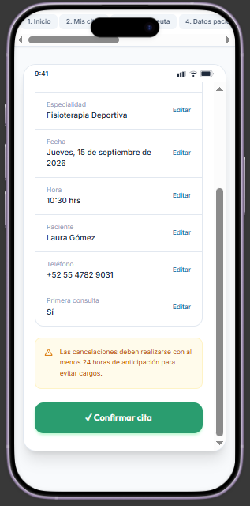

Cómo cumple el requisito: Refuerza el requisito 22 (navegación sin pérdida de información) también en el flujo de reagendamiento.
Requisito 26 — Estados de carga, éxito, error y recuperación: Guardando tu cita / Error de conexión
Propósito: Evidencia el proceso intermedio entre confirmar la cita y ver su detalle, incluyendo qué ocurre si falla la conexión.
• Pantalla de carga con progreso por pasos: “Verificando disponibilidad” y “Registrando datos del paciente” (completados) y “Enviando confirmación” (en curso).
• Pantalla de error con mensaje comprensible (“No pudimos guardar tu cita”), el código de error técnico y la aclaración de que los datos ya ingresados no se perdieron.
• Botón “Reintentar” como acción de recuperación, y “Volver al inicio” o “Editar datos de la cita” como salidas alternativas.
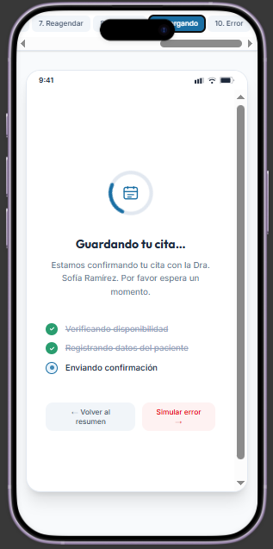 | 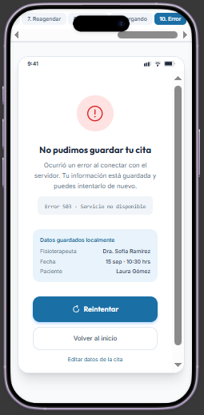

Cómo cumple el requisito: Cubre directamente el requisito 26: hay un estado de carga con progreso visible, un estado de error con mensaje comprensible, y una vía de recuperación que no obliga a perder los datos ya capturados.
Requisito 21 — Confirmación de cancelación: Cancelar cita
Propósito: Evita cancelaciones accidentales exigiendo una confirmación explícita.
• Cuadro de diálogo con la pregunta directa “¿Cancelar esta cita?” y el detalle de la cita afectada.
• Campo opcional para indicar el motivo de la cancelación.
• Dos botones claramente diferenciados: “No, mantener cita” (acción segura) y “Sí, cancelar cita” (acción destructiva, en rojo).
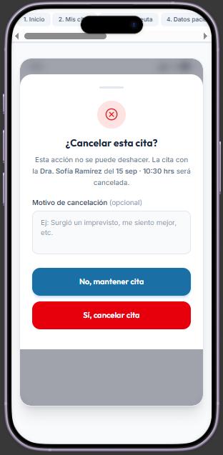

Cómo cumple el requisito: Cubre directamente el requisito 25 (confirmación explícita antes de cancelar o reemplazar un horario).
Pantalla adicional: Mis citas
Propósito: No es uno de los 8 elementos mínimos exigidos, pero refuerza la metáfora de semáforo (6.3) y da visibilidad general al paciente sobre el historial completo de sus citas.
• Pestañas de filtro: Todas, Confirmadas, Pendientes.
• Listado de tarjetas con insignia de estado por color y texto, fecha, hora e identificador de cada cita.


7.1 Cómo se cumplen los requisitos generales del prototipo
Requisito | Evidencia en el prototipo
22. Navegación adelante/atrás sin pérdida de información | Flecha de regreso (‹) en cada pantalla y enlaces “Editar” en los resúmenes, que llevan al campo puntual sin reiniciar el flujo (ver metáfora 6.2).
23. Retroalimentación inmediata y estado visible | Insignias de estado con color y texto en “Mis citas” y “Detalle de cita” (ver metáfora 6.3); validación inline en el formulario de datos del paciente.
24. Prevención de citas duplicadas y errores comprensibles | La grilla de horarios solo expone franjas libres; los campos del formulario muestran mensajes de error específicos y legibles.
25. Confirmación antes de cancelar o reemplazar horario | Modal explícito antes de cancelar; doble confirmación antes de reemplazar un horario al reagendar.
26. Estados de carga, éxito, error y recuperación | Pantalla “Guardando tu cita...” con progreso por pasos (carga); insignias de estado (éxito); pantalla de error con código técnico (error); botón “Reintentar” que conserva los datos (recuperación).
27. Contraste, etiquetas legibles y teclado | Etiquetas siempre visibles sobre cada campo y buen contraste de color en botones y textos de estado; la operación completa por teclado se asume como principio de diseño a validar en la Actividad 7.

7.2 Enlace al prototipo navegable
https://www.figma.com/make/WClEJSdhHVASlQs67uVQSY/Mockups-para-app-de-citas?t=aY20SLMyM8wKVDBq-1

